如图，O点有一离子源，向各个方向发射质量为 $m$、电荷为 $q$、速率为 $v$ 的离子，有垂直于纸面向内的匀强磁场 $B$，距O点左侧r/2处有一很大的挡板， $r$ 是离子轨道半径。求离子打到挡板的范围。

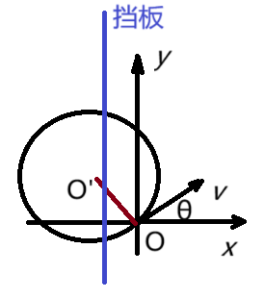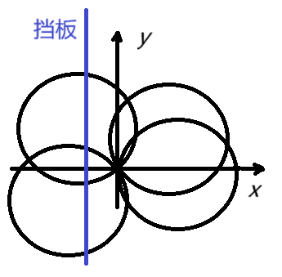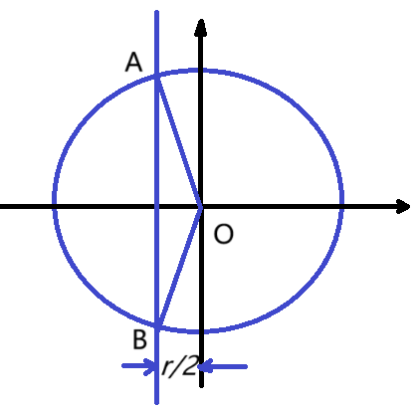

解：离子受力 $F=qvB=mv^{2}/r$，轨道半径 $r=mv/(qB)$。

由左图可知圆方程 ${(x+r\sin{θ})}^{2}+{(y−r\cos{θ})}^{2}=r^{2}$。

挡板“方程” $x=−r/2$ 带入上式，求出 $y$ 表达式，再对θ求导数，根据极值条件求 $y$ 的最大值和最小值。然而这种办法比较麻烦。

我们由圆方程可知，不同离子的圆心 $(x^{'},y^{'})$ 满足 $x^{'2}+y^{'2}=r^{2}$，所以离子轨迹的包络半径是 $2r$，如中图和右图所示。

所以AB=2 $\sqrt{{(2r)}^{2}−{(r/2)}^{2}}=\sqrt{15}r$，即离子分布在挡板上[$−\sqrt{15}r/2,\sqrt{15}r/2$]的范围。